МИНИСТЕРСТВО ОБРАЗОВАНИЯ И НАУКИ РОССИЙСКОЙ ФЕДЕРАЦИИ

Федеральное государственное бюджетное образовательное учреждение высшего образования

“Московский Авиационный Институт

(Национальный Исследовательский Университет)”

Факультет информационных технологий и прикладной математики

Кафедра 806 “Вычислительная математика и программирование”

Реферат

на тему:

«Андрей Петрович Ершов»

1 семестр

Студент: Немкова А.Р.

Группа: М8О-108Б-22,

№ по списку 14

Руководитель: Сахарин Н.А.

Дата:

Оценка:

Подпись преподавателя:

Москва, 2023

**Содержание**

Введение ……………………………………………………………………… 3

Детство и юность ……………………………………………………………. 4

Начало пути в программировании ………………………………………….. 5

Национальное и международное признание ………………..……………... 6

Научные достижения ………………………………………………………... 7

1. Теоретическое и системное программирование ……………………. 7
2. Альфа-, Бета-, Сигма- языки ………………………………….……… 8
3. Смешанное вычисление и трансформаторная машина …………… 10
4. Проект АИСТ ………………………………………………………... 11
5. Микро- и мини- ЭВМ ……………………………………………….. 12

Смерть ………………………………………………………………………. 13

Заключение …………………………………………………………………. 14

Список используемых источников ………………………………………... 15

**Введение**

Академик Андрей Петрович Ершов — советский ученый, один из основателей теоретического и системного программирования, создатель Сибирской школы информатики, автор 200 книг и статей по программированию, языкам программирования и информатике. Его работы принесли существенный вклад в становление информатики как новой отрасли науки и в развитие вычислительной техники как в пределах нашей стране, так и за рубежом.

Целью данной работы является ознакомление с личностью А. П. Ершова, изучение его деятельности и вклада в науку.

**Детство и юность**

Андрей Петрович Ершов родился 19 апреля 1931 года в Москве. Происходил он из семьи потомственных интеллигентов. Отец (Ершов Петр Николаевич) был инженером-химиком, мать (Малинина Татьяна Константиновна) - библиотекарем.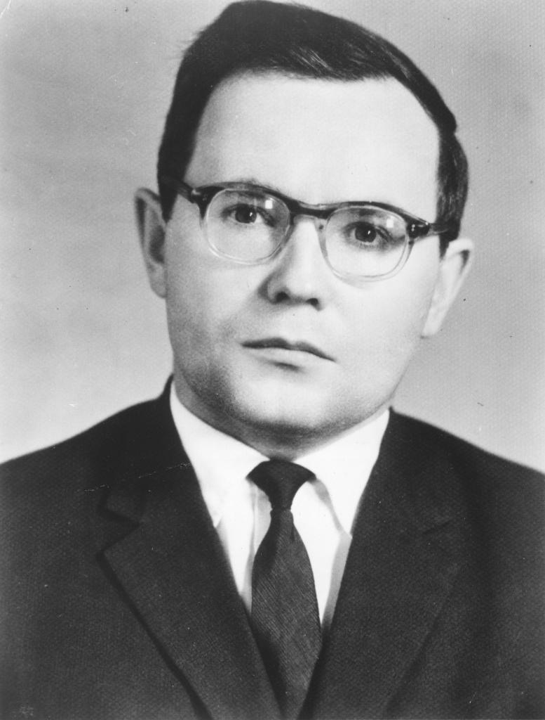

В 1937 г. семья Ершовых из Москвы переехала в г. Рубежное. В мае 1943 г. семья Ершовых переехала в г. Кемерово. В 1949 г. Ершов заканчивает с золотой медалью 37-ю среднюю школу г. Кемерово и поступает на физико-технический факультет МГУ.

В своей юности А.П.Ершов собирался стать физиком. Андрей Ершов год проучился на физтехе МГУ, но потом в июне 1950 г. вынужденно перешел на механико-математический факультет, где при выборе между механикой и вычислительной математикой отдал предпочтение последней. Там он стал специализироваться на кафедре вычислительной математики, руководимой академиком С.Л. Соболевым, а на последних курсах под влиянием А.А. Ляпунова стал активно заниматься программированием. Ершов вспоминает: “Решающее влияние на выбор занятий по программированию... оказали блестящие и содержательные лекции Алексея Андреевича Ляпунова, который стал моим учителем”.

В 1953 году, он поступил на работу в Институт точной механики и вычислительной техники - организацию, в которой складывался один из первых советских коллективов программистов.

Таков был путь Андрея Петровича Ершова к программированию.

**Начало пути в программировании**

В 1954 г. А.П. Ершов закончил университет - это был первый массовый выпуск по специальности "программирование" в советских вузах.

С 1954 по 1957 г. он становится аспирантом А.А. Ляпунова в МГУ.

В марте 1957 г. он становится заведующим отделом автоматизации программирования во вновь созданном Вычислительном центре АН СССР. В связи с созданием Сибирского отделения АН СССР по просьбе директора Института математики СО АН СССР академика С.Л.Соболева он берет на себя обязанность организатора и фактического руководителя отдела программирования этого института.

В 1962 году А.П.Ершов защищает кандидатскую диссертацию, посвященную понятию операторного алгорифма.

В 1968 году он защищает докторская диссертация по методам построения трансляторов.

В 1970 г. он становится членом-корреспондентом, а в 1984 г. - академиком АН СССР.

В 1960 г. он становится и формальным главой этого отдела и окончательно переезжает в Сибирь. А.П.Ершов был одним из молодых ученых, которые в конце 50-х и начале 60-х гг. вместе с академиками-основателями создавали институты нового научного центра в Академгородке. В дальнейшем отдел Ершова стал одной из основ созданного в 1964 г. Г.И. Марчуком Вычислительного центра СО АН СССР.

Ершов создал известную новосибирскую школу системного и теоретического программирования, исследования которой складывались из работ его учеников и последователей в различных новосибирских институтах.

**Национальное и международное признание**

Большое влияние оказал Андрей Петрович Ершов на развитие науки и практики программирования в нашей стране. С конца 60-х гг. он находится в центре программистской жизни в СССР. Он был одним из основных организаторов первых национальных конференций по программированию, семинаров и школ системного и теоретического программирования, членом редколлегий советских программистских журналов, редактором журнала "Микропроцессорные средства и системы", председателем ряда национальных комиссий и рабочих групп. В 1987 г. он становится председателем Совета по кибернетике.

Он был награжден несколькими орденами Советского Союза. В 1983 году ему за теоретические работы по смешанным вычислениям была присуждена премия имени академика Крылова - премия Академии Наук СССР по прикладной математике. В 1985 г. за работы по методике создания больших программных систем он был награжден премией Совета Министров СССР.

Также немалый вклад внес Ершов и на международной арене. Он активно участвовал в работе International Federation on Information Processing (IFIP) - был членом ряда комитетов и рабочих групп IFIP, активным участником ряда конгрессов, вице-председателем программного комитета IFIP-68, приглашенным докладчиком IFIP-71, организатором рабочих конференций IFIP. В 1980 г. за свою деятельность в IFIP он был награжден "Серебряным сердечником" (Silver Core).

Он также состоял членом редколлегии международных изданий "Information Processing Letters", "Theoretical Computer Science". Он выступал с приглашенными докладами в организациях Европы, Японии и США. С 1965 г. он - член Association for Computing Machinery (АСМ), в 1974 г. стал почетным членом Британского Компьютерного общества.

**Научные достижения**

**1. Теоретическое и системное программирование**

Андрей Петрович Ершов начинал свою научную деятельность с создания алгоритмов численных методов и стандартных программ. Первая его работа "Об одном методе обращения матриц" была посвящена разработанному им методу обращения матриц, относящемуся к классу методов пополнения. Хорошая алгоритмичность метода - компактность алгоритма, удобные рекуррентные соотношения - позволила этому методу быть основой для стандартных программ для ряда первых советских ЭВМ (для БЭСМ - такая программа была разработана Ершовым).

Середина 50-х гг. была временем становления теоретического и системного программирования. Системное программирование начиналось с автоматизации программирования и связанного с разработкой языков программирования и методов их трансляции. А.П. Ершов был руководителем и создателем одних из первых советских программирующих программ для ЭВМ БЭСМ и "Стрела". На основе данных работ им была написана первая в мировой литературе монография по автоматизации программирования "Программирующая программа для быстродействующей электронной счетной машины", практически немедленно переведенная и изданная за рубежом, а также ряд работ 1956-1958 гг. В этих работах А.П. Ершовым был впервые предложен ряд понятий, подходов и методов: понятие цикла как фундаментальной конструкции языков программирования, триадное внутреннее представление выражений, метод функции расстановки для поиска совпадающих фрагментов, алгоритм оптимального распределения рабочих ячеек, и начальные идеи потокового анализа.

**2. Альфа-, Бета- и Сигма- языки**

По идейному проекту А.П. Ершова были созданы оптимизирующие системы программирования АЛЬФА, АЛЬФА-6, БЕТА.

Разработка системы АЛЬФА началась с создания языка. Язык отталкивается от первоначальной версии Алгола 60 и был сформулирован как расширение Алгола 60. Данный язык, носивший предварительные названия "Входной", "Сибирский", окончательно утвердился под названием Альфа-язык. В Альфа-языке впервые введено понятие многомерных значений и определены операции над ними, в том числе операции конструирования. Впервые были введены и такие концепции, как разнообразие циклов, задание начальных значений выражениями.

В АЛЬФА-трансляторе Ершов разработал методы экономии памяти, которые представляют собой теоретический и практический фундамент последующих работ по экономии памяти. Ершовым было введено понятие информационного графа программы как модели, пригодной для определения глобальной экономии памяти, задача которой была сведена к задаче раскраски графа, вместе с Г.И. Кожухиным были заложены основы эвристического алгоритма.

Дальнейшие работы Ершова по оптимизирующей трансляции привели к появлению широко известной системы АЛЬФА-6, которая обладала более компактной схемой трансляции, более четко был выделен внутренний язык представления программы как основа для алгоритмов оптимизирующих преобразований.

В 1968 г. А.П. Ершовым была предложена идея машинно-ориентированного языка СИГМА, основанного на расширяемости и настраиваемости на объектный язык. Этот язык был разработан им совместно с А.Ф. Раром, а затем реализован для ряда отечественных ЭВМ Г.Г. Степановым. Язык включал в себя механизмы формального описания объектного языка и параметров машинной архитектуры и был основан на макросах свободной структуры. Набор базисных макросов определял списки и слова слоговой структуры.

В 1971 г. Ершовым были опубликованы статьи "Универсальный программирующий процессор", "A multilanguage programming system oriented to languages description and universal optimization algorithms", которые положили начало работе по проекту БЕТА.

Одной из центральных концепций схемы трансляции в проекте БЕТА является концепция внутреннего языка. Исследования по внутреннему языку в проекте БЕТА составили заметную часть общемировых исследований, которые ввели понятие внутреннего языка, внутреннего представления программы как фундаментальное для методологии построения большого числа различных языковых процессоров - трансляторов, анализаторов свойств, систем преобразований программ. В системе БЕТА внутренний язык выступает в трех качествах: как семантический базис входных языков, как основа для оптимизирующих преобразований на его уровне, как исходное представление для генерации объектного кода на различные ЭВМ. Окончательная версия внутреннего языка была создана на основе подхода, указанного Ершовым в "Универсальный программирующий процессор", как объединение абстракций общих понятий и конструкций входных языков с включением не полностью интерпретируемых конструкций, зависящих от конкретного входного языка.

Ершов внес в этот язык машинно-ориентированные свойства, которые сделали практичным генерацию с этого языка на машинные архитектуры - БЭСМ-6 и СМ ЭВМ.

**3. Смешанное вычисление и трансформаторная машина**

В 1977 году А. П. Ершов опубликовывает статью "О сущности трансляции", в которой он сформулировал понятие смешанного вычисления.

Смешанное вычисление представляет собой процесс, определяемый над парами (программа, данные) и приводящий к получению остаточной программы и частичных результатов. Математическим аналогом смешанного вычисления является функционал, который строит функции с меньшим числом аргументов. Процесс смешанного вычисления может быть задан в виде программы, что позволяет ставить вопрос о самоприменимости смешанных вычислений, а сам смешанный вычислитель уподобить s-n-m - функции Клини.

Понятие смешанного вычисления в применении к процессорам обработки программ, для которых программы и их атрибуты есть данные, позволяет с общей точки зрения исследовать и определить различные виды обработки программ: от трансляции и интерпретации до анализа программ, их преобразования и генерации самих языковых процессоров.

Сама модель смешанных вычислений и их корректность рассматривались как для императивных языков, так и для рекурсивных программ. Отталкиваясь от трансформационной модели смешанных вычислений, Ершов определяет концепцию трансформационной машины.

Трансформационная машина есть абстрактное вычислительное устройство, выполняющее программы в некотором "сверхязыке", действиями которого являются трансформации пар (программа, данные). Эти действия поддерживают сохранение некоторого инварианта, что обеспечивает корректность трансформаций. Трансформационный подход дает возможность получать программы с надежностью и эффективностью, а также повышает степень переиспользования программного обеспечения.

**4. Проект АИСТ**

В 1966 г. Ершов организует работы по автоматическим информационным станциям. Проект АИСТ объединял исследования по архитектуре вычислительных комплексов, их программному обеспечению и моделированию вычислительных систем. В рамках этого проекта была создана первая в стране развитая система разделения времени АИСТ-0. Реализованная на многомашинном комплексе из отечественных ЭВМ, эта система обладала такими свойствами, как разделение в процессорах комплекса управления и обработки, иерархичность строения программного обеспечения, выделение ядра операционной системы, естественное сочетание различных режимов общения и обработки, обеспечили хорошую эффективность и гибкость системы.

После руководства проектами Альфа и АИСТ Ершов осознает проблемы программирования и создания программного обеспечения. В работе "Математическое обеспечение четвертого поколения" проводился анализ внешних свойств машин четвертого поколения и различных видов программных систем: операционных систем, систем программирования и их входных языков, специализированных систем обработки информации. Выделен ряд характерных систем обработки информации и определены их внешние и внутренние свойства. Очерчена общая модель операционной системы - базовая операционная система с концентрическим строением.

**5. Микро- и мини- ЭВМ**

Работа "Системы программирования для мини- и микро-ЭВМ" оценивает с точки зрения применения средств вычислительной техники - появление мини - и микро ЭВМ, прогнозирует те неограниченные возможности, которые они создают, выделяет те новые черты, которые характерны для программного обеспечения микроЭВМ: интегральность подхода к совместному проектированию оборудования и софтвера, специализированность программного обеспечения (ПО), его ориентация на использование непрофессионалами в программировании. Здесь же делается вывод о крайней важности для ПО этих ЭВМ проблем переноса и совместимости, а также намечаются возможные пути решения этих проблем. В статье "Некоторые субъективные замечания к актуальным проблемам программирования" отрицается тезис о стабилизации положения в программировании и излагаются активные точки роста - новые концепции в языках программирования, кристаллизация и фундаментализация понятий трансляции, переход от баз данных к базам знаний, появление инструментальных комплексов. Здесь же оценивается состояние теории программирования и ее соотношения с практикой, что весьма существенно для определения путей развития теории. Много в работе говорится об обучении программированию, о подготовке кадров - но об этой ее стороне скажем позднее.

**Смерть**

Андрей Ершов скончался в Москве 8 декабря 1988 года после тяжелой болезни. Похоронен на Южном кладбище Новосибирска.

Академик А. П. Ершов большое внимание уделял проблемам информационного обеспечения ученых. Свою научную библиотеку он собирал всю жизнь. Ко времени безвременной кончины ученого в его личной библиотеке хранилось более 30 тысяч книг, журналов, трудов конференций, репринтов и отдельных оттисков статей практически на всех европейских языках. После смерти Андрея Петровича его наследники передали библиотеку в Институт систем информатики. Теперь это Мемориальная библиотека им. А. П. Ершова.

В память ученого его имя носит Институт систем информатики, премия для молодых ученых СО РАН, аудитория и студенческая стипендия в НГУ. А в 1988 г. был создан благотворительный Фонд имени А. П. Ершова.

**Заключение**

Андрей Петрович Ершов внес огромный вклад в науку: он ввел понятие оператора цикла в первой программирующей программе (трансляторе) для БЭСМ, предложил функцию расстановки-хеширования, ввел понятие операторного алгоритма, руководил разработкой оптимизирующего транслятора с Алгола-60, описал процесс трансляции с помощью понятия смешанных вычислений.

Благодаря данной работе была изучена жизнь, научные труды и международное влияние академика Андрея Петровича Ершова. Также было разобрано строение альфа- и бета- систем, смешанные системы и трансформаторные машины.

**Список источников информации**

1. Биография А.П.Ершова. - Текст: - электронный. - URL: <http://ershov.iis.nsk.su/ru/ershov/index>(дата обращения: 07.01.23)
2. [Об одном методе обращения матриц//](http://ershov.iis.nsk.su/ru/node/788777) Докл. АН СССР. — 1955. — Т. 100, № 2. — С. 209–211.(дата обращения: 07.01.23)
3. [О сущности трансляции.](http://ershov.iis.nsk.su/ru/node/791861) — Новосибирск, 1977. — 33 с. — (Препр. / АН СССР, Сиб. отд-ние, ВЦ, № 61); Программирование, 1977. — №5 — С. 21–39; Англ. пер.: On the Essence of Compilation// IFIP Working Conf. on Formal Description of Programming Concepts, 31 July-5 Aug., 1977. — S.I. — 1977. V. 1. — P. 1.1–1.28; Proc. IFIP Working Conf. on Formal Description of Programming Concepts — Canada, 1977. — Amsterdam a.o., 1978. — P. 391–420. (дата обращения: 07.01.23)